Общая информация
Участник конкурса
Фамилия, имя, отчество Ахмадиева Эльза Юрьевна
Должность Воспитатель
Дата рождения 01.01.1974г.
Номера контактных телефонов, адрес электронной почты 89638956083 ahmadieva.elz@yandex.ru
Образование, ученая степень, ученое звание (уровень, учебное заведение) Высшее Бирский государственный педагогический институт
Профессиональная карьера (общий стаж работы, даты, места работы, должности) 24 года – 15.08.1997г. РБ г. Октябрьский ГУНО педагог -психолог в СШ №4,; 01.10.1999г. в г.Бирск педагог-психолог в Детский сад№8; 15.01.2001г. переведена в МАДОУ Детский сад №1 «Айгуль» г. Бирска, воспитатель.
Наличие наград, званий (если имеется)
Наименование образовательной организации (полностью) Муниципальное автономное дошкольное образовательное учреждение Детский сад №1 «Айгуль»
Полный адрес организации субъект РФ индекс 452455 населенный пункт г. Бирск улица Калинина дом 31
федеральный телефонный код города, телефон,8 (347 84) 2-23-07; e-mail aygul-birsk@yandex.ru
Руководитель образовательной организации (ФИО, контактный телефон) Хабибрахманова Римма Харисовна тел:8 917 783-86-98
Награды и иные достижения организации
-Почетная грамота Управления образования г. Бирска 2021г.;
-Почетная грамота администрации муниципального района Бирский район Республики Башкортостан 2021г.;
-Почетная грамота Комитета Бирской районной организации Башкирской республиканской организации Профсоюзного союза работников народного образования и науки РФ;
-Почетная грамота за подготовку Победителя Локального этапа Республиканской олимпиады для детей старшего дошкольного возраста «Мы гагаринцы!»2021-2022 учебного года по направлению: полиолимпиада;
-участие в муниципальном конкурсе «Воспитатель года» 2021г.

 | Направления | Технологии | Результат (в соответствии с задачами)
Цель | Использование игровых технологий с целью профилактики речевых нарушений у детей старшего дошкольного возраста | 1.Применение технологии «Синквейн»  2.Применение приемов мнемотехники для развития связной речи дошкольников | Использование игровых технологий помогает организовать работу интереснее и разнообразнее, помогает поддерживать интерес детей на протяжении всего обучения, оказывает влияние на быстроту запоминания, понимания и усвоения программного материала в полном объёме.
Задача1 | Применение технологии «Синквейн», с целью обобщения и анализа различных понятий | Чтобы составить синквейн, нужно научиться находить в тексте, в материале главные элементы, делать выводы и заключения, высказывать своё мнение, анализировать, обобщать, вычленять, объединять и кратко излагать. | Синквейны помогли быстро и эффективно научить детей синтезу, обобщению и анализу различных понятий. Применение данного метода позволило развивать у детей следующие умения и навыки: добывать информацию, проводить исследование, делать сравнения, составлять чёткий внутренний план умственных действий, речевого высказывания; формулировать и высказывать суждения, делать умозаключения. Мною разработаны конспекты занятий, с составлением синквейна.
Задача 2 | Применение приемов мнемотехники для развития связной речи дошкольников | Мнемотаблица – это схема, в которую заложенаопределённая информация.  Суть мнемосхем заключается в следующем: на каждое слово или маленькое словосочетание придумывается картинка (изображение); таким образом, весь текст зарисовывается схематично. Глядя на эти схемы – рисунки ребёнок легко воспроизводит текстовую информацию. | В результате работы мнемотехникой дети научились составлять длинные, логически правильные предложения, пополнился словарный запас и лексикон. Дети научились делать логические выводы и утверждения. Использование мнемотаблиц позволило не только значительно сократить время на запоминание, но и способствовало увеличению объема памяти, зрительной и слуховой; расширило условия для словарной работы по произведению, беседы по содержанию текста, эмоциональному, выразительному чтению стихотворных произведений. Выполнению данных задач способствовали мои авторские мнемотаблицы.
Приемы мнемотехники
Начинать знакомство с мнемотехникой надо постепенно, в игровой форм
с 3 лет детей знакомили с мнемоквадратом.
В возрасте 4-7лет детям интересно работать уже с мнемодорожками и мнемотаблицами.
С их помощью, дети легко запоминают стихи и спокойно составляют рассказы - описания по картинкам. Изображение, которое нарисовано в Мнемоквадрате, обозначает либо одно слово, либо простое предложение.
Мнемодорожки состоят из нескольких мнемоквадратов, изображение в каждом квадрате обозначает либо одно слово, либо словосочетание, и по ним уже составляются истории.
Мнемотаблицы — это уже следующий шаг за мнемодорожками. Суть таблиц такая же, как и у мнемодорожки, только изображений больше, поэтому стоит запомнить больший объем информации.
Но весь объем информации, который заложен в мнемотаблицах, очень легко усваивается, так как при запоминании работают одновременно и визуальное и слуховое восприятие.
Мнемотаблица «Осень»
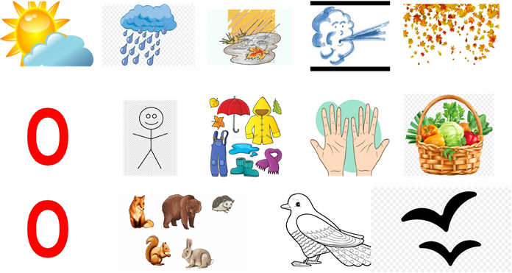
Примерный рассказ об осени
Наступила осень. Солнышко светит мало, часто прячется за тучку. Часто идут дожди. Листья на деревьях меняют свой цвет. Осенью люди одеваются тепло, на полях и в садах собирают урожай овощей и фруктов. Осенью животные готовятся к зиме. Птицы улетают в теплые края
Технология «Синквейн»
Слово «синквейн» происходит от французского слова «пять» и означает «стихотворение пяти строк». Синквейн – нерифмованная пятистрочная стихотворная форма, написанная по определённым правилам.
Правила составления синквейна таковы: синквейн состоит из пяти строк и его форма напоминает ёлочку.
1 строка – Название. Одно слово, обычно существительное, отражающее главную идею (Кто, что?);
2 строка – Описание. Два слова, прилагательные, описывающие основную мысль (Какой, какая, какое, какие?);
3 строка – Действие. Три слова, глаголы, описывающие действия в рамках темы (Что делает, что делают?);
4 строка – Фраза из нескольких слов, показывающая отношение к теме, выражающая личное отношение автора синквейна к описываемому предмету или объекту;
5 строка – Синоним названия темы. Одно слово-резюме, характеризующее суть предмета или объекта (обобщающее слово). Вывод, итог, ассоциация.
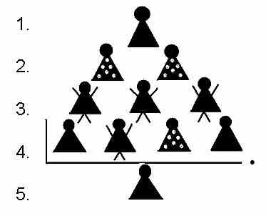
Можно сказать, что синквейн – это стихи, в которых нет рифмы, но есть смысл.
Синквейн –один из эффективных методов развития речи дошкольников.
Актуальность и целесообразность использования синквейна: - открываются новые творческие интеллектуальные возможности; - способствует обогащению и актуализации словаря; - является диагностическим инструментом и проводится в рамках прохождения определённой лексической темы; - носит характер комплексного воздействия (развивает речь, память, внимание, мышление);
- используется для закрепления изученной темы;
- является игровым приемом.
Виды работы над синквейном.
1. Составление краткого рассказа по готовому синквейну (с использованием слов и фраз, входящих в состав последнего).
2. Составление синквейна по прослушанному рассказу.
3. Коррекция и совершенствование готового синквейна.
4. Анализ неполного синквейна для определения отсутствующей части (например, дан синквейн без указания темы, первой строки — на основе существующих строк необходимо ее определить).
5. Использование синквейна на занятиях для закрепления изученной лексической темы.
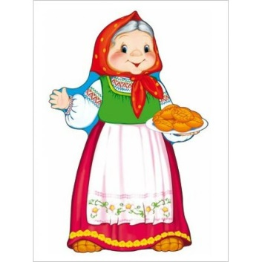
6. Синквейн – это способ контроля и самоконтроля (дети могут сравнивать синквейны и оценивать их)
Пример составления синквейна
1.Бабушка.
2. Заботливая, ласковая.
3.Жалеет, нянчит, присматривает.
4У бабушки самые вкусные пирожки.
5 Семья.

